项目基本情况

公司简介
企业名称：罗平华铁石油有限公司
住 址：罗平县腊山街道青草塘羊角冲村
企业性质：有限责任公司（自然人投资或控股）
法定代表人：余昆
统一社会信用代码：9153032421733276X3
经营范围：石油产品、矿产品、建筑材料、金属材料、五金交电、化工原料及产品(不含管理商品)、机电产品（不含进口骄车）、液化石油气、保健品、农副产品（不含粮食）批发、零售、代购、代销、代储。
罗平华铁石油有限公司是以批发成品油为主的危险化学品经营企业，占地100余亩。油库距离罗平县县政府所在地约4.2km，距离曲靖市市政府所在地约166.1km。罗平华铁石油有限公司劳动定员35人，其中总经理1名，行政管理人员6人（包括安全部经理2人），其余从业人员28人。
罗平华铁石油有限公司现有罐容24500m³，其中包括4500m³拱顶0#柴油罐3座，3000m³拱顶0#柴油罐1座，3000m³内浮顶92#汽油罐2座，1000m³内浮顶95#汽油罐2座。根据《石油库设计规范》（GB50074-2014）3.0.3和3.0.4，汽油的火灾危险性分类为甲B，柴油的火灾危险性分类为丙A。根据石油库等级划分，丙A类液体储罐容量可乘以系数0.5计入储罐计算总容量，该公司的储罐计算总容量为16250m³，属于三级油库。

地理位置
罗平华铁石油有限公司位于罗平县腊山街道青草塘羊角冲村，罗平县位于云南省东部，滇、桂、黔三省（区）结合部，地处东经103°57′～104°43′、北纬24°31′～25°25′之间。东沿黄泥河与贵州省兴义市接壤，南与广西西林县隔南盘江相望，西南邻师宗县，西至北界分别与陆良、麒麟、富源3县（区）接界，有“鸡鸣三省”之称。
罗平华铁石油有限公司地处东经104°19′27.55″，北纬24°54′34.72″，海拔1518m，距罗平中心城区4km，距离曲靖城区86km公司场址靠近江召公路，江召公路是云南省重要的经济干线，是云南省与中、东部发达省份连接的纽带之一，江召公路东顺接贵州板坝至江底高速公路，西顺接召夸至西桥、西桥至石林高速公路，公司内部道连接城区主干道云贵路，距离汕昆高速公路收费站8km，公司场址区位条件优势明显，交通便利。
罗平华铁石油有限公司交通地理位置图见图2-1。
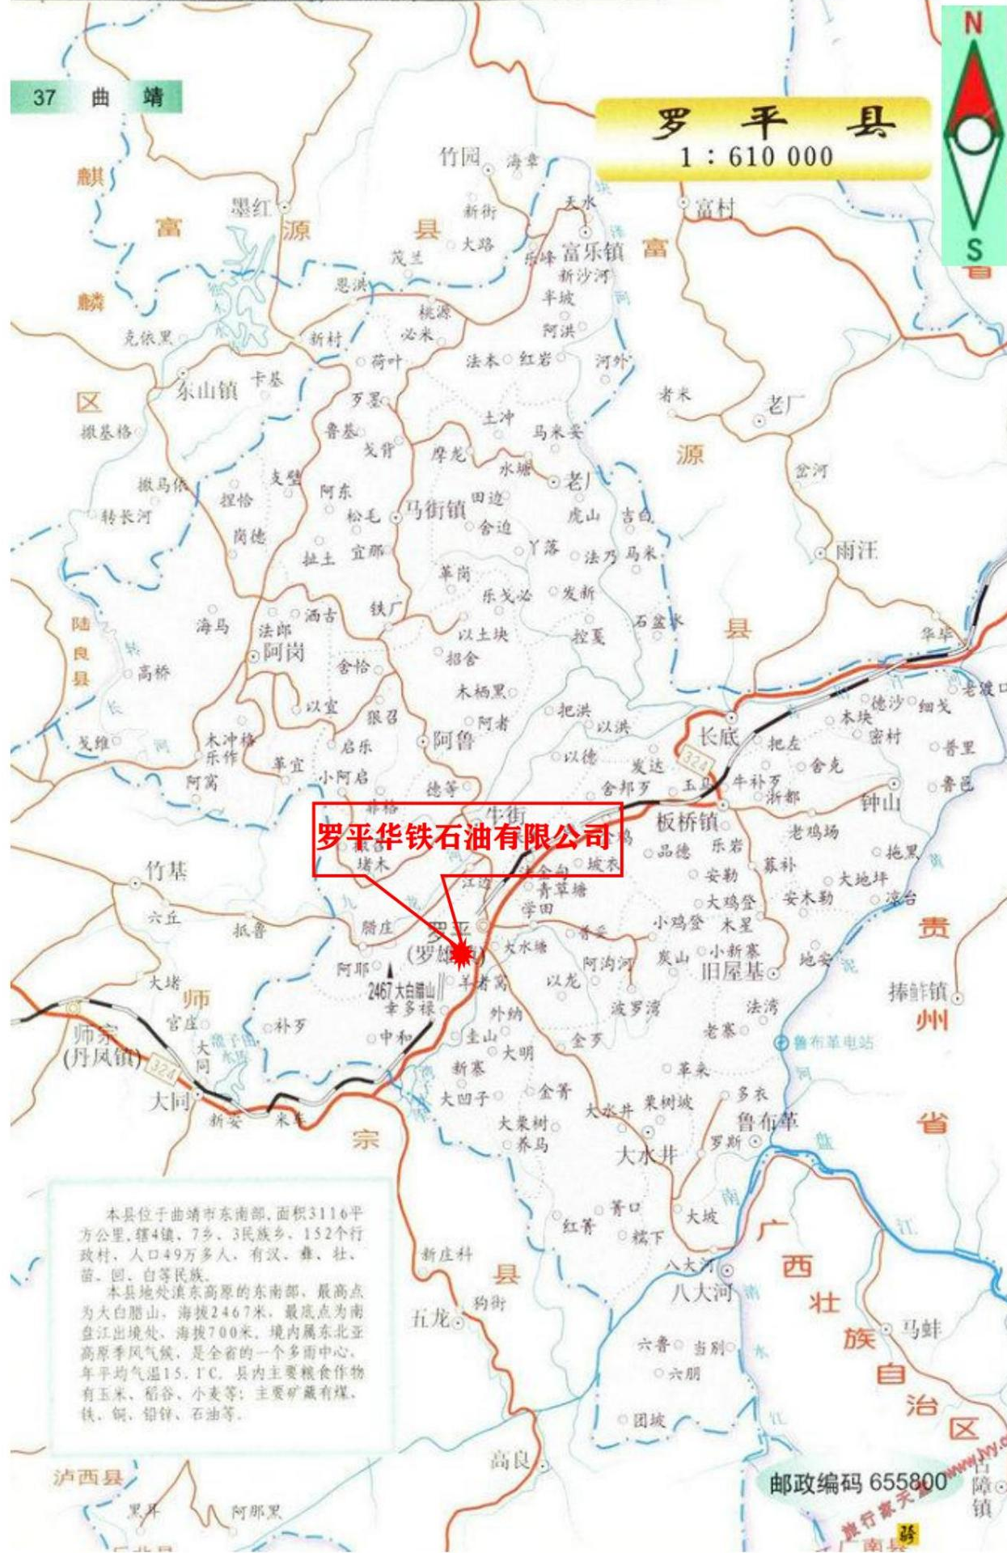
图2-1 公司地理位置图

周边环境
本公司东面距离公司油罐区128m处是中海油云南销售有限公司罗平油库分公司，距离公司油罐区220m处是罗平县供销物资仓库，621m处是云贵路；西面距离距离公司油罐区132m处是罗平煤炭交易中心和云南万迎铁路物流园，390m处是南昆铁路线；南面距离距离公司油罐区312m是小羊角冲村；东北面距离距离公司油罐区330m处是鸿莉木材加工厂，563m处是罗平县职业技术学院；西北面距离距离公司油罐区418m处是长家弯村。

